**Информация к проекту решения по заявлению:**

**1.7. Новосибирский государственный университет, НГУ**

**Земельный участок:**

кадастровый номер **54:35:091480:346**;

местоположение:Российская Федерация, обл. Новосибирская, г. Новосибирск, **Советский р-н**;

площадь 10563 кв.м.;(планшет 14534, 14587, 14588).

**Зонирование:** Зона объектов среднего профессионального и высшего образования, научно-исследовательских организаций (ОД-2)

**Заявленные требования:** *в части уменьшения минимального отступа от границ земельного участка, за пределами которого запрещено строительство зданий, строений, сооружений, с 3 м до 0 м со стороны земельного участка с кадастровым номером 54:35:091480:2*

**Обоснование согласно заявлению:** *в связи с тем, что инженерно-геологические характеристики земельного участка и наличие инженерных сетей являются неблагоприятными для застройки*

**Планируется: строительство досугового центра специализированного учебно-научного центра**

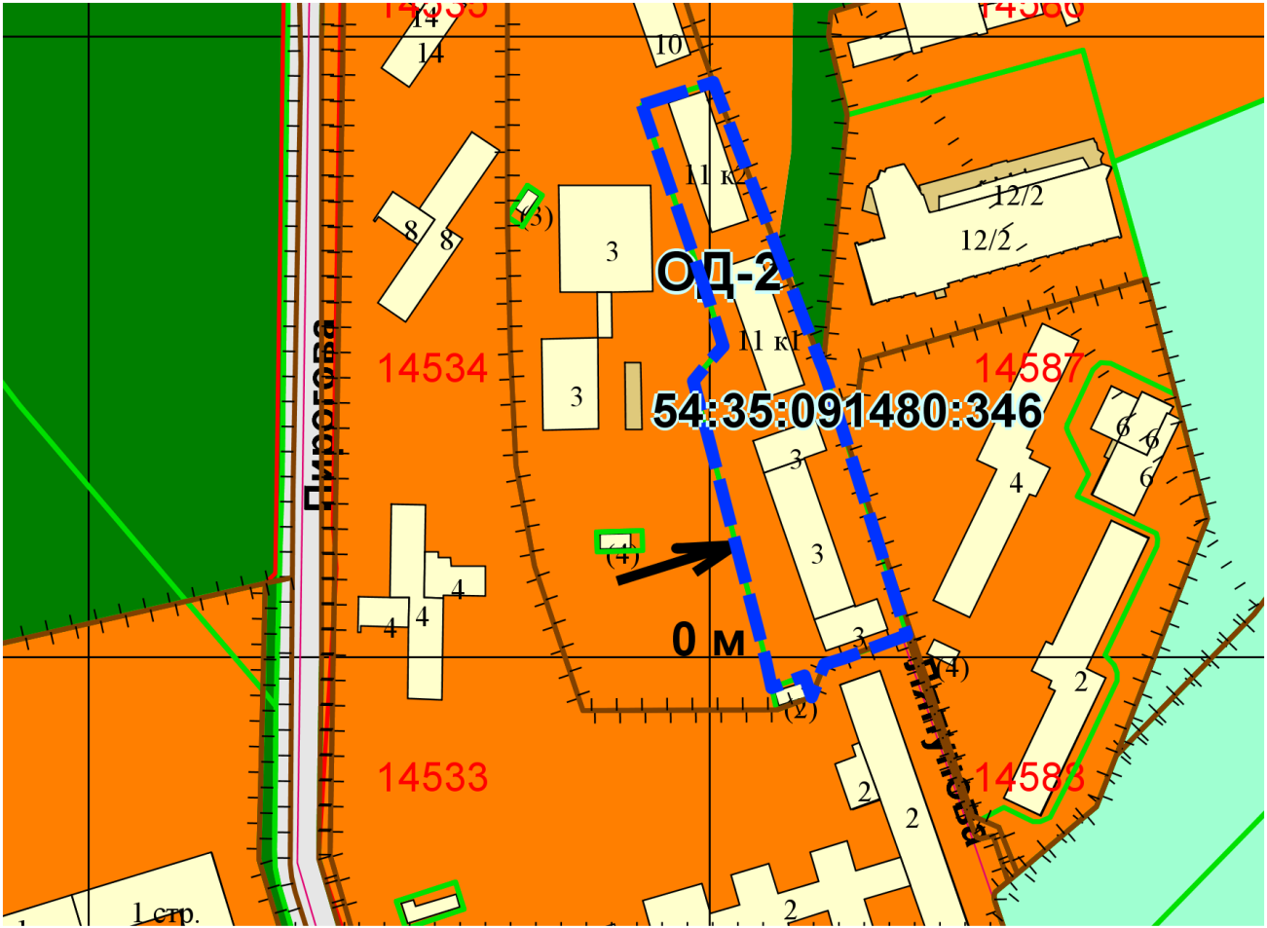

**54:35:091480:2**

Приложения к заявлению: